
مديرية التّربية لولاية .......................... السّـــــنة الدّراسيّة: 2025 / 2026 م
مخطّط بناء التّعلّمات لشهر أكتوبر
مقاطعة: ........................................ المستوى: الــــــتّربية التّـــــحضـــــــــيريّة
ابتدائيّة: ......................................... المربّي(ة): ................................

المجال | اللّغوي |  |  | الرياضي | العلمي | الاجتماعي |  | الفني |  |  | البدني والإيقاعي
الأسابيع | تعبير شفوي | مبادئ القراءة | مبادئ التّخطيط | الحساب | تكنولوجي | الإسلامي | المدني | التربية التشكيلية | الموسيقى والإنشاد | المسرح والعرائس | البدني والإيقاعي
 |  |  |  | الهندسة | فيزيائي
 |  |  |  | القياس | بيولوجي
01 | تسجيل الأطفال المولودين بين 1 جانفي و31 ديسمبر 2020 في التّربية التّحضيريّة
02
03 | يُخصّص هذا الأسبوع للتّدريب على النّظام المدرسي (الدّخول، الخروج، نزع وارتداء الملابس، تنظيم الصّفّ، استعمال المراحيض، قواعد النّظافة ...)
04 | جمل اسميّة بسيطة | يقارن بين صورتين | يرسم خطوطًا | على، تحت  أمام، وراء | التّعرّف على الجسم (وجه) | البسملة والحمدلة | النّشيد الوطني  (ألوان العلم) | يكتشف الألوان والأشكال والمواد في التّعبير التّشكيلي | مصادر الصّوت | اللّعب الواقعي (تصوير الحياة ط/والاجتماعيّة كما هي) | تمرينات حركيّة عامّة (قواعد الإحماء)
إمضاء المربّي(ة): إمضاء وختم السّيّد المدير(ة): إمضاء وختم السّيّد المفتّش(ة):

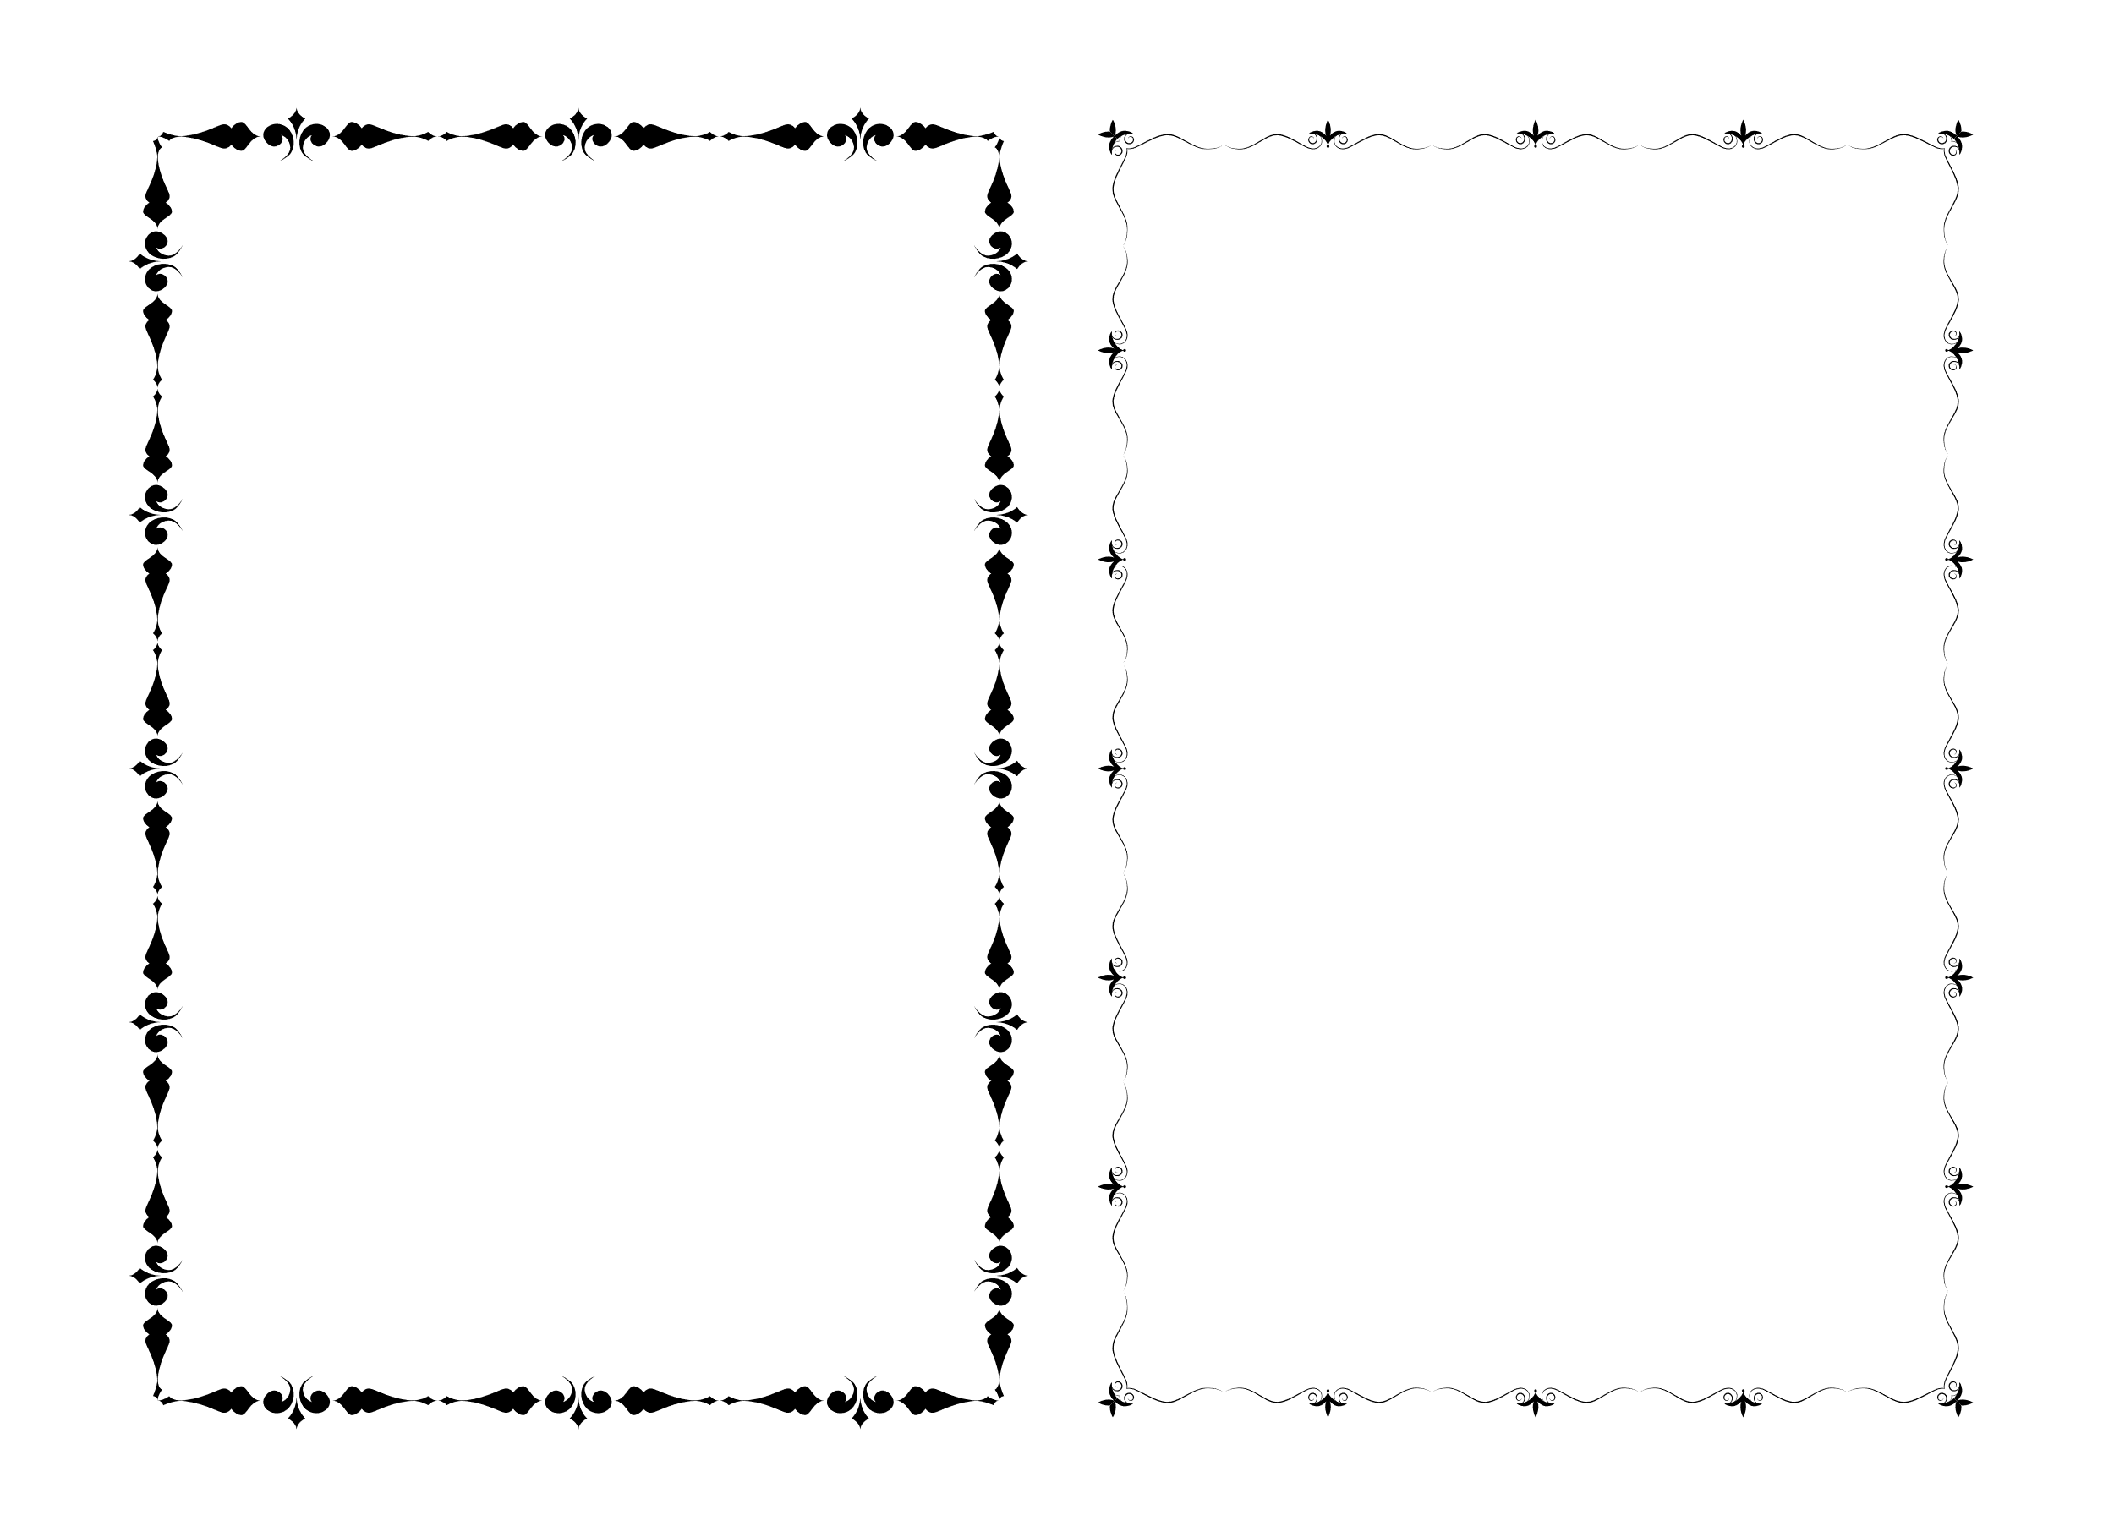
مديرية التّربية لولاية السّـــــنة الدّراسيّة: 2024 / 2025 م
مخطّط بناء التّعلّمات لشهر نوفمبر
مقاطعة: المستوى:
ابتدائيّة: المربّي:

المجال | اللّغوي |  |  | الرياضي | العلمي | الاجتماعي |  | الفني |  |  | البدني والإيقاعي
الأسابيع | تعبير شفوي | مبادئ القراءة | مبادئ التّخطيط | الحساب | تكنولوجي | الإسلامي | المدني | التربية التشكيلية | الموسيقى والإنشاد | المسرح والعرائس | البدني والإيقاعي
 |  |  |  | الهندسة | فيزيائي
 |  |  |  | القياس | بيولوجي
01 | الاستفهام  بـ : من، ما، هل | يقارن بين صورتين، يسمع حرف "ب" | يرسم خطوطًا | الأشكال الهندسيّة 1، قريب من/بعيد عن | السّكون والحركة 1 | سورة الفاتحة | أفراد الأسرة | تسمية الألوان + تلوين الفضاءات | أصوات من البيئة والطّبيعة | اللّعب الإيهامي (توظيف الخيال) | تمرينات التّنفّس
02 | الاستفهام  بـ: من، ما، هل | يربط صورة بكلمة، يسمع حرف "ت" | يرسم خطوطًا | الانطلاق والوصول، العدد الرّتبي 1 | السّكون والحركة 2 | طاعة الوالديْن | أفراد العائلة | ألوان الأزهار + تلوين الفضاءات | ألعاب صوتيّة (مصدر الصّوت، التّمييز بينها) | اللّعب الإيهامي (توظيف الخيال) | ألعاب القِوى (الجري)
03 | الضّمائر: أنا، أنتَ، أنتِ | يربط صورة بكلمة، يسمع حرف "ج" | يرسم خطوطًا | العدد الرّتبي 2، يمين/يسار 1 | السّكون والحركة 3 | سورة الفاتحة | مهنة الوالديْن | الأسماء: الأزرق، البنفسجي، البرتقالي | الصّمت | حركات تعبيريّة (حركات ذات معنى) | ألعاب القِوى (القفز والتّسلّق)
04 | الضّمائر: هو، هي | قصّة العنزة والذّئب | يرسم خطوطًا | الأرقام: 1/2/3  الأعداد: 1/2/3 | نظافة الجسم | حديث: "خيركم من تعلّم القرآن وعلّمه" | الحقوق داخل المدرسة | مجموعات الألوان + تلوين الفضاءات | أصوات مختلفة | حركات تعبيريّة (حركات ذات معنى) | ألعاب مائيّة
إمضاء المربّي: إمضاء وختم السّيّد المدير: إمضاء وختم السّيّد المفتّش:


مديرية التّربية لولاية السّـــــنة الدّراسيّة: 2024 / 2025 م
مخطّط بناء التّعلّمات لشهر ديسمبر
مقاطعة: المستوى: الــــــتّربية التّـــــحضـــــــــيريّة
ابتدائيّة: المربّي:

المجال | اللّغوي |  |  | الرياضي | العلمي | الاجتماعي |  | الفني |  |  | البدني والإيقاعي
الأسابيع | تعبير شفوي | مبادئ القراءة | مبادئ التّخطيط | الحساب | تكنولوجي | الإسلامي | المدني | التربية التشكيلية | الموسيقى والإنشاد | المسرح والعرائس | البدني والإيقاعي
 |  |  |  | الهندسة | فيزيائي
 |  |  |  | القياس | بيولوجي
01 | جمل اسميّة للوصف | يربط صورة بكلمة، يسمع الصّوت "ل" | يرسم خطوطًا | أعلى، أسفل  الأشكال الهندسيّة 2 | أصناف الأغذية 01/02 | الشّهادتان | الواجبات داخل المدرسة | مجموعات الألوان + تلوين الفضاءات | أصوات متشابهة | حركات تعبيريّة (حركات ذات معنى) | ألعاب الجمباز
02 | جمل فعليّة للوصف | يربط صورة بكلمة، يسمع الصّوت "ص" | يرسم خطوطًا | الأعداد: 1/2/3  يمين / يسار 2 | أصناف الأغذية 03/04 | سورة الإخلاص | قواعد التّغذية السّليمة | اشتقاق الألوان + تلوين الفضاءات | ألعاب صوتيّة حاد/غليظ، طويل/قصير، قوي، منخفض ... | حركات تعبيريّة (حركات ذات معنى) | ألعاب حركيّة منظّمة
03 | الاستفهام: كيف | يربط صورة بكلمة، يسمع الصّوت "ش" | يرسم حرف "أ" | الأشكال الهندسيّة 3 | الصّحّة | الدّعاء بالأسماء الحسنى "يا عظيم، يا رحمن..." | نظافة المحيط | اشتقاق الألوان + تلوين الفضاءات | أصوات الطّبيعة: مطر، ريح، موج ... | الإيماءات (تعبيرات الوجه والجسم) | ألعاب رياضيّة جماعيّة
04 | عطلة الشّتاء من مساء يوم الخميس 19 ديسمبر 2024 إلى يوم الأحد 5 جانفي 2025
إمضاء المربّي: إمضاء وختم السّيّد المدير: إمضاء وختم السّيّد المفتّش:
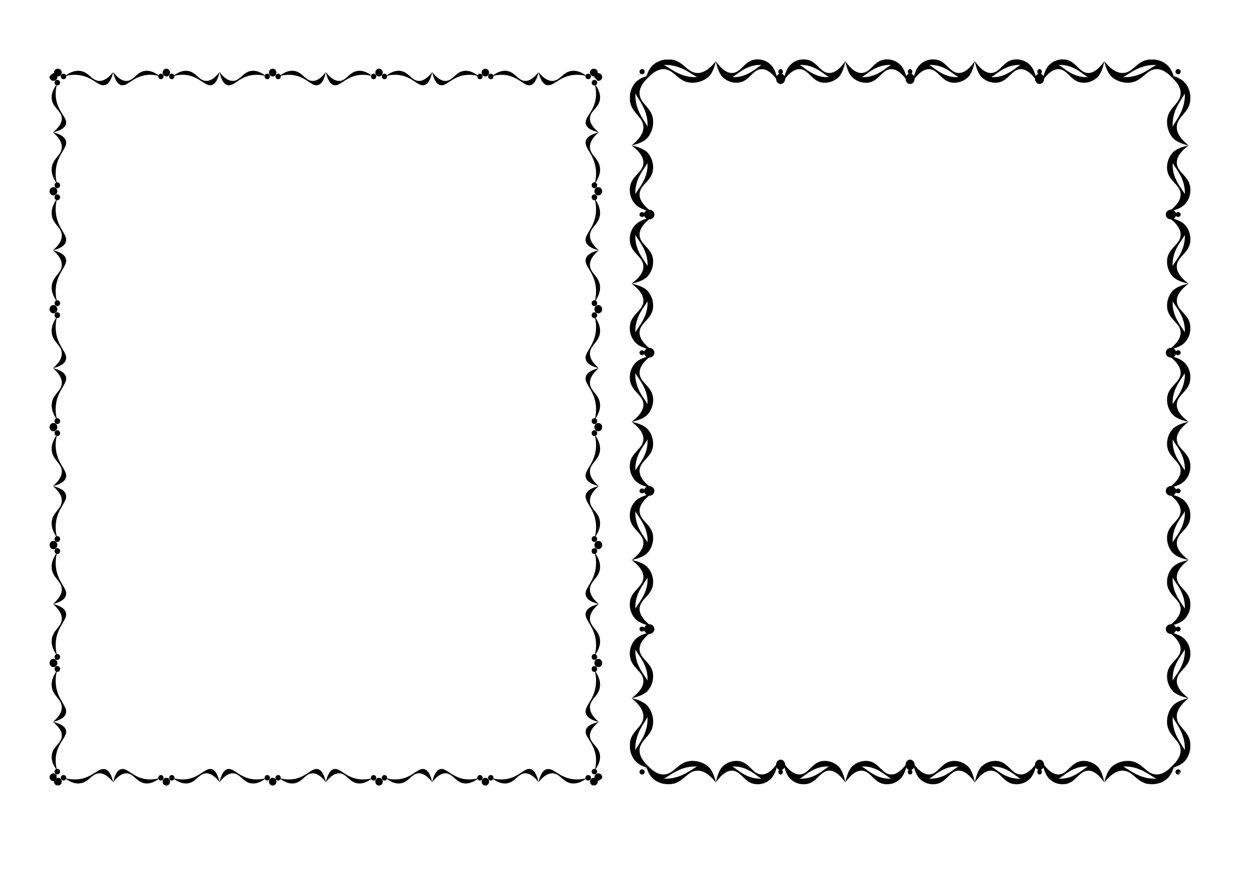
مديرية التّربية لولاية السّـــــنة الدّراسيّة: 2024 / 2025 م
مخطّط بناء التّعلّمات لشهر جانفي
مقاطعة: المستوى: الــــــتّربية التّـــــحضـــــــــيريّة
ابتدائيّة: المربّي:
المجال | اللّغوي |  |  | الرياضي | العلمي | الاجتماعي |  | الفني |  |  | البدني والإيقاعي
الأسابيع | تعبير شفوي | مبادئ القراءة | مبادئ التّخطيط | الحساب | تكنولوجي | الإسلامي | المدني | التربية التشكيلية | الموسيقى والإنشاد | المسرح والعرائس | البدني والإيقاعي
 |  |  |  | الهندسة | فيزيائي
 |  |  |  | القياس | بيولوجي
01 | الصّفات: كبير/صغير، جميل/قبيح، طويل/قصير، واسع/ضيق | قصّة الشّمس والرّيح | يرسم حرف "ل" | بقدر  أكثر من/ أقلّ من/ بقدر | منافع الماء | الآية: "إنّ اللّه يحب ... المتطهّرين" | الماء وفوائده | اشتقاق الألوان + تلوين فضاءات | الأشياء والأدوات | أصوات الطّبيعة  مطر، ريح، موج ... | وضعيّات رياضيّة  (سباق)
02 | الألوان: أبيض، أزرق، أحمر، أصفر | يربط صورة بجملة، يسمع الصّوت "ث" | يرسم حرف "ر" | التّجميعات 1/2  الأطول/الأقصر | النّبات | الصّدق | النّباتات | اشتقاق الألوان + تلوين فضاءات | التّقليد الصّوتي | اللّعب بالصّوت  (التّخويف، التّدليل ...) | وضعيّات رياضيّة  (المشي، الجري)
03 | ظرف المكان  أمام، وراء | يرتّب كلمات جملة، يسمع الصّوت "ك" | يرسم حرف "ب" | العدد 3، الأعداد 1/2/3 (3)،  التّجميعات (3) | نموّ النّبات | سورة الفلق | الهواء وفوائده | اشتقاق الألوان + تلوين فضاءات | ضبط الإيقاع | اللّعب بالصّوت  (التّخويف، التّدليل ...) | وضعيّات رياضيّة  (القفز، التّسلّق)
04 | ظرف المكان  فوق، تحت | يعيّن كلمة في جملة، يسمع الصّوت "ر" | يرسم حرف "ن" | الانطلاق والوصول (2)، العدد 4، الأعداد 3/ 4 (1) | الحيوانات  1/2 | الحديث: "ارحموا ..... في السّماء" | الحيوانات | تلوين الفضاءات + تلوين فضاءات | تمرينات تنفّسيّة (سريع/  بطيء) | نصوص حواريّة (يصغي لنصّ التّمثيل) | وضعيّات رياضيّة  (الرّمي)
إمضاء المربّي إمضاء وختم السّيّد المدير إمضاء وختم السّيّد المفتّش

مديرية التّربية لولاية السّـــــنة الدّراسيّة: 2024 / 2025 م
مخطّط بناء التّعلّمات لشهر فيفري
مقاطعة: المستوى: الــــــتّربية التّـــــحضـــــــــيريّة
ابتدائيّة: المربّي:
المجال | اللّغوي |  |  | الرياضي | العلمي | الاجتماعي |  | الفني |  |  | البدني والإيقاعي
الأسابيع | تعبير شفوي | مبادئ القراءة | مبادئ التّخطيط | الحساب | تكنولوجي | الإسلامي | المدني | التربية التشكيلية | الموسيقى والإنشاد | المسرح والعرائس | البدني والإيقاعي
 |  |  |  | الهندسة | فيزيائي
 |  |  |  | القياس | بيولوجي
01 | النّفي بـ: لا، ليس، ما | يعيّن كلمة في جملة، ويربط جملة بجملة | يرسم حرف "د" | يمين / يسار (3) و (4) | الحيوانات  (3) | دعاء "ربّ زدني علمًا" | موقع السّكن: الحيّ والمدينة | تشكيل المسطّحات (المربّع) + تلوين فضاءات | تنهيدات معبّرة | نصوص حواريّة (يصغي لنصّ التّمثيل) | الحلقات
02 | أسماء الإشارة: هذا، هذه | يربط الكلمة بجزئها، يربط الحرف بالكلمة | يرسم حرف "ك" | التّجميعات (4)،  العدد 5،  العددان 4، 5 | نموّ الحيوانات | التّسامح | ساعي البريد | تشكيل المسطّحات (الدّائرة) + تلوين فضاءات | إيقاعات الأيدي والأرجل | أناشيد (يردّد نصًا مسموعًا) | ألعاب التّتابع
03 | جمل اسميّة  (سرد أحداث) | قصّة الدّجاجة وحبّة القمح | يرسم حرف "و" | اللّيل والنّهار  الأعداد من 1 إلى 5 (1) | الحيوانات  (4) و (5) | سورة النّاس | ساعي البريد، الخبّاز، البقّال، الفلّاح | تشكيل المسطّحات (المستطيل) + تلوين فضاءات | مقطوعات موسيقيّة | أناشيد (يردّد نصًا مسموعًا) | حلقات متناوبة (السّرعة، والمدّة في الشّدّة)
04 | جمل فعليّة  (سرد أحداث) | الرّبط بين الصّوتيْن والحرفيْن "م" و "س" | يرسم حرف "ف" | الأعداد من 1 إلى 5 (2) و (3) و (4) | الحيوانات  (6) و (7) | الحديث:  "لا يؤمن أحدكم ..... لنفسه" | الطّبيب، المستشفى، المستوصف، الصّيدلي | تشكيل المسطّحات (المثلّث) + تلوين فضاءات | أناشيد للأطفال والمحفوظات | أناشيد (يردّد نصًا مسموعًا) | حلقات وصفوف وتجمّعات متنوّعة حلزونيّة)
إمضاء المربّي إمضاء وختم السّيّد المدير إمضاء وختم السّيّد المفتّش


مديرية التّربية لولاية السّـــــنة الدّراسيّة: 2024 / 2025 م
مخطّط بناء التّعلّمات لشهر مارس
مقاطعة: المستوى: الــــــتّربية التّـــــحضـــــــــيريّة
ابتدائيّة: المربّي:

المجال | اللّغوي |  |  | الرياضي | العلمي | الاجتماعي |  | الفني |  |  | البدني والإيقاعي
الأسابيع | تعبير شفوي | مبادئ  القراءة | مبادئ التّخطيط | الحساب | تكنولوجي | الإسلامي | المدني | التربية التشكيلية | الموسيقى والإنشاد | المسرح والعرائس | البدني والإيقاعي
 |  |  |  | الهندسة | فيزيائي
 |  |  |  | القياس | بيولوجي
01 | جمل اسميّة مركّبة | الرّبط بين الصّوتيْن والحرفيّن "ف" و "ن" | يرسم الحرف "ق" | المملوء والفارغ، العدد 6، الأعداد 5، 6 (1) | الحيوانات  (8) | محبّة الآخرين | وسائل النّقل | تشكيل المجسّمات (المكعّب) + تلوين فضاءات | أصوات الأشياء المصنّعة | ألعاب تقليديّة | حلقات وصفوف وتجمعات متنوّعة (مركّبة)
02 | جمل اسميّة مركّبة | الرّبط بين الصّوتيْن والحرفيّن "د" و "ط" | يرسم الحرف "س" | أحداث اليوم، الأعداد 5، 6 (2)،  العدد 7 (1) | الحيوانات  (9) | سورة النّصر | العمل الجماعي | تشكيل المجسّمات (متوازي الأضلاع) + تلوين فضاءات | أصوات الآلات الموسيقيّة | ألعاب إيماءات (تعبيرات الوجه والجسم) | رقصات ثنائيّة
03 | جمل  فعليّة  مركّبة | قصّة الحمار والذّئب | يرسم الحرف "ش" | العدد الرّتبي 7، العدد 7 (2) | المادّة ومشتقّاتها | الحديث: "إنّ اللّه ... أن يتقنه" | وسائل الاتّصال | تشكيل المجسّمات (الهرم) + تلوين فضاءات | تمثيل إيقاعي بالآلات | ألعاب إيماءات (تعبيرات الوجه والجسم) | رقصات رباعيّة
04 | عطلة الرّبيع من مساء يوم الخميس 20 مارس 2025 إلى يوم الأحد 6 أفريل 2025
إمضاء المربّي إمضاء وختم السّيّد المدير إمضاء وختم السّيّد المفتّش


مديرية التّربية لولاية السّـــــنة الدّراسيّة: 2024 / 2025 م
مخطّط بناء التّعلّمات لشهر أفريل
مقاطعة: المستوى: الــــــتّربية التّـــــحضـــــــــيريّة
ابتدائيّة: المربّي:

المجال | اللّغوي |  |  | الرياضي | العلمي | الاجتماعي |  | الفني |  |  | البدني والإيقاعي
الأسابيع | تعبير شفوي | مبادئ القراءة | مبادئ التّخطيط | الحساب | تكنولوجي | الإسلامي | المدني | التربية التشكيلية | الموسيقى والإنشاد | المسرح والعرائس | البدني والإيقاعي
 |  |  |  | الهندسة | فيزيائي
 |  |  |  | القياس | بيولوجي
01 | جمل فعليّة مركّبة | الرّبط بين الصّوتيْن والحرفيْن "و" و "أ" | يرسم الحرف "ح" | الأشكال الهندسيّة (4)، الأعداد 5، 6، 7 | وسائل الاتّصال | الأمانة | وسائل الاتّصال | تشكيل المجسّمات (الكرة) + تلوين فضاءات | مقاطع شعريّة | تمثيليّة (يؤدّي دورًا في تمثيليّة) | ألعاب جماعيّة متنوّعة (كرة القدم)
02 | الزّمن الماضي: كان، ليس | الرّبط بين الصّوتيْن والحرفيْن "ح" و "ع" | يرسم الحرف "م" | العدد الرّتبي 8، العدد 8 (1)، العدد 8 (2) | الأدوات التّكنولوجيّة | سورة النّصر | المعلوماتيّة | تشكيل المجسّمات (الأسطوانة) + تلوين فضاءات | مقاطع شعريّة | تمثيليّة (التّعبير عن شعور مصطنع) | ألعاب جماعيّة متنوّعة (كرة القدم)
03 | العطف: و، فـ، ثمّ | يشكّل كلمات | يرسم الحرف "ع" | العدد 8 (3)، الأعداد 5، 6، 7، 8، العدد 9 (1) | الأدوات الكهربائيّة | طاعة الوالديّن | القواعد الأمنيّة (المرور) | تشكيل المجسّمات (المخروط) + تلوين فضاءات | أغانٍ دينيّة، وطنيّة، محفوظات | تمثيليّة (التّعبير عن شعور مصطنع في قالب غنائي) | ألعاب جماعيّة متنوّعة (كرة اليد)
04 | الأسماء الموصولة: الّذي، الّتي | قصّة هاني والحيوانات الأليفة | يرسم الحرف "ط" | العدد 9 (2)، السّعة، الأعداد 6، 7، 8، 9 | أحافظ على بيئتي | احترام الكبار | القواعد الأمنيّة (في المنزل) | المواد المستعملة في التّعبير الفنّيّ + تعابير حرّة | أغانٍ تراثيّة | تمثيليّة (التّعبير عن شعور مصطنع في قالب غنائي) | ألعاب جماعيّة متنوّعة (كرة اليد)
إمضاء المربّي إمضاء وختم السّيّد المدير إمضاء وختم السّيّد المفتّش

مديرية التّربية لولاية السّـــــنة الدّراسيّة: 2024 / 2025 م
مخطّط بناء التّعلّمات لشهر ماي
مقاطعة: المستوى: الــــــتّربية التّـــــحضـــــــــيريّة
ابتدائيّة: المربّي:

المجال | اللّغوي |  |  | الرياضي | العلمي | الاجتماعي |  | الفني |  |  | البدني والإيقاعي
الأسابيع | تعبير شفوي | مبادئ القراءة | مبادئ التّخطيط | الحساب | تكنولوجي | الإسلامي | المدني | التربية التشكيلية | الموسيقى والإنشاد | المسرح والعرائس | البدني والإيقاعي
 |  |  |  | الهندسة | فيزيائي
 |  |  |  | القياس | بيولوجي
01 | الأسماء الموصولة: الّذي، الّتي | يشكّل كلمات | يرسم الحرف "ص" | الأعداد من 1 إلى 9، فصول السّنة | أحافظ على الماء والكهرباء | دعاء: " ربّ اغفر لي ......." | القواعد الأمنيّة في المحيط | المواد المستعملة في التّعبير الفنّيّ + تعابير حرّة | أغانٍ تراثيّة | أوبيرات (مسرحيّة غنائيّة) | ألعاب جماعيّة متنوّعة (كرة السّلّة)
02 | اختيارات حرّة من إنتاج المربّي(ة) | يقرأ نصوصًا صغيرة قراءة إجماليّة | يرسم بقيّة الحروف | اختيارات حرّة من إنتاج المربّي(ة) | اختيارات حرّة من إنتاج المربّي(ة) | اختيارات حرّة من إنتاج المربّي(ة) | اختيارات حرّة من إنتاج المربّي(ة) | تعابير فنّيّة حرّة من إبداع الأطفال | اختيارات حرّة من إنتاج المربّي(ة) | أوبيرات (مسرحيّة غنائيّة) | ألعاب جماعيّة متنوّعة (كرة السّلّة)
03 | اختيارات حرّة من إنتاج المربّي(ة) | يقرأ نصوصًا صغيرة قراءة إجماليّة | يرسم بقيّة الحروف | اختيارات حرّة من إنتاج المربّي(ة) | اختيارات حرّة من إنتاج المربّي(ة) | اختيارات حرّة من إنتاج المربّي(ة) | اختيارات حرّة من إنتاج المربّي(ة) | تعابير فنّيّة حرّة من إبداع الأطفال | اختيارات حرّة من إنتاج المربّي(ة) | تركيب مسرحي يُسهم في اختيار مستلزمات المسرح | ألعاب جماعيّة متنوّعة (الكرة الطّائرة)
04 | اختيارات حرّة من إنتاج المربّي(ة) | يقرأ نصوصًا صغيرة قراءة إجماليّة | يرسم بقيّة الحروف | اختيارات حرّة من إنتاج المربّي(ة) | اختيارات حرّة من إنتاج المربّي(ة) | اختيارات حرّة من إنتاج المربّي(ة) | اختيارات حرّة من إنتاج المربّي(ة) | تعابير فنّيّة حرّة من إبداع الأطفال | اختيارات حرّة من إنتاج المربّي(ة) | إنجاز مشروع لعرض مسرحيّ لنهاية السّنة | ألعاب جماعيّة متنوّعة (الكرة الطّائرة)
إمضاء المربّي إمضاء وختم السّيّد المدير إمضاء وختم السّيّد المفتّش

